Министерство образования и науки Российской Федерации
Федеральное государственное автономное образовательное учреждение высшего образования
«Пермский национальный исследовательский политехнический университет»
Электротехнический факультет
Кафедра «Информационные технологии и автоматизированные системы»
Направление 09.03.04 – «Программная инженерия»

ОТЧЕТ
по лабораторной работе №8
Тема: «Введение в лексический и синтаксический анализ»

Выполнил: студент группы РИС-24-3б
Казаков К.В. ___________
Проверил: ст. преподаватель кафедры ИТАС
Вичугов А. В. ___________
Дата ______

Пермь 2026
Цель работы
Изучение основ лексического и синтаксического анализа. Освоение инструмента flex для разработки лексических анализаторов, разработка описания собственного учебного языка программирования и создание для него анализатора.
Задание
- Самостоятельно изучить lex/flex.
- Разработать описание своего языка программирования, выделить лексемы, ключевые слова.
- Разработать лексический анализатор, продемонстрировать работоспособность.
- Во всех кодах указать авторство.

Теоретические сведения
Лексический анализ — первый этап компиляции, на котором входной поток символов разбивается на минимальные смысловые единицы — токены (лексемы). Для этого используются регулярные выражения. Инструмент flex (аналог lex) генерирует по описанию на своём языке код на C, выполняющий лексический анализ.
Файл описания .l состоит из трёх секций:
- %{ ... %} — C-код (заголовки, глобальные переменные).
- %% ... %% — правила: регулярное выражение и действие.
- Второй %% и далее — C-код (обычно функция main).
Синтаксический анализ проверяет правильность построения конструкций языка. Инструменты yacc/bison генерируют код на C по грамматикам. В данной работе акцент сделан на лексическом анализе.

Практическая часть
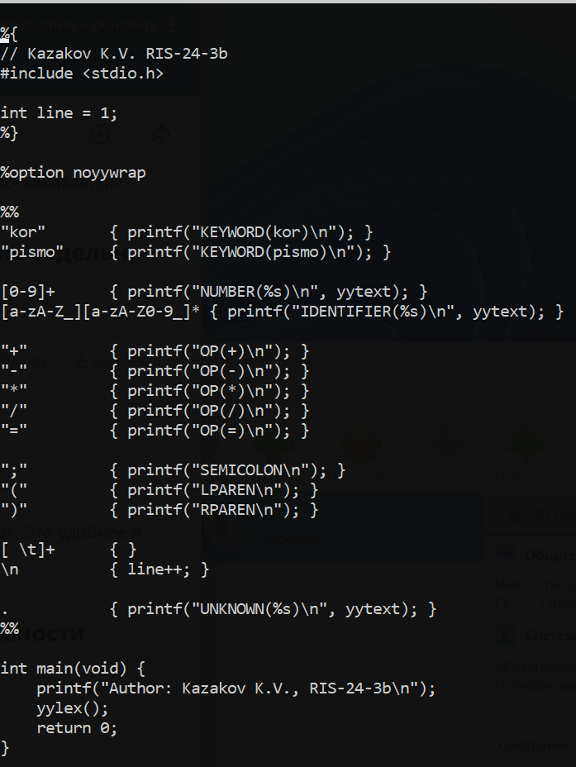
Рисунок 1 – Лексический анализатор.
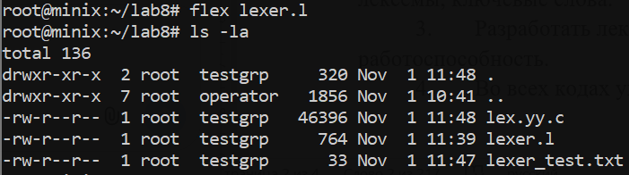
Рисунок 2 – Генерация кода из файла lexer.
Рисунок 3 – Компиляция кода из файла lexer.
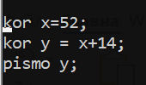
Рисунок 4 – Файл с тестовыми данными.
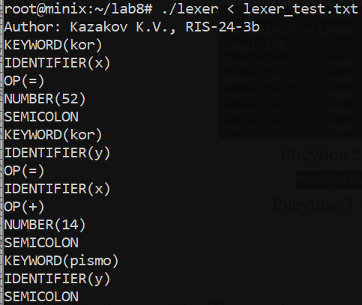
Рисунок 5 – Запуск файла с тестовыми данными на лексическом анализаторе.

